**《有机物的分离提纯A》课后作业**

1．我国酒文化历史悠久，传统酿造工艺博大精深。下列传统酿酒工艺的主要步骤中，涉及到蒸馏的是

|  |  |  |  |
| --- | --- | --- | --- |
| A．汲取泉水 | B．粮食发酵 | C．煮蒸白酒 | D．封缸窖藏 |
|  |  |  |  |

2．我国明代《本草纲目》记载了烧酒的制造工艺：“凡酸坏之酒，皆可蒸烧”，“以烧酒复烧二次……价值数倍也”。这里用到的实验方法可用于分离（）

A．苯和水 B．苯和硝基苯

C．食盐水和泥沙 D．硝酸钾和硫酸钠

3．下列各组液体混合物，能用分液漏斗分离的是

A．溴和四氯化碳 B．溴苯和水 C．苯和溴苯 D．乙醇和水

4．下列关于有机化合物的说法中，正确的是

A．用重结晶法提纯粗苯甲酸 B．用酒精萃取碘水中的碘

C．煤的液化为物理过程 D．石油分馏可得到乙烯、丙烯

5．下列分离与提纯物质的实验操作中错误的是

A．萃取时，要求萃取剂的密度比水的密度大

B．蒸馏时，温度计水银球与蒸馏烧瓶支管口相平

C．过滤时，要将待过滤混合物转移到漏斗中

D．分液时，分液漏斗的下口必须紧贴在烧杯壁上

6.除去物质中所含的杂质（括号内的物质），所选试剂不正确的是：

|  |  |
| --- | --- |
| A．乙酸（苯甲酸）：NaOH溶液 | B．甲烷（乙烯）：溴水 |
| C．苯（苯甲酸）：NaOH溶液 | D．乙炔（硫化氢）：硫酸铜溶液 |

7.现有三组混合液：①乙酸乙酯和乙酸钠溶液；②乙醇和丁醇；③溴化钠和单质溴的水溶液，分离以上各组混合物的正确方法依次是：

A．分液 、萃取、蒸馏 B.、萃取、蒸馏、分液

C. 分液 、蒸馏、萃取 D、蒸馏、萃取、分液

8．下列物质分离提纯的方法不正确的是

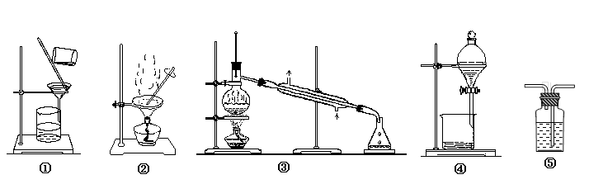

|  |  |
| --- | --- |
| A．提纯含杂质的工业酒精选择装置③ | B．提纯含杂质的粗苯甲酸选择装置①② |
| C．从溴水中萃取溴选择装置④ | D．苯中混有少量水选择装置④ |

9.用KMnO4氧化甲苯制备苯甲酸。实验方法：将甲苯和KMnO4溶液在100℃反应一段时间后停止反应，过滤，将含有苯甲酸钾（C6H5COOK）和甲苯的滤液按如下流程分离出苯甲酸和回收未反应的甲苯。



下列说法不正确的是

A.操作Ⅰ需用分液漏斗完成

B.无色液体A是甲苯，白色固体B是苯甲酸

C.浓盐酸的作用是：

D.为了得到更多的白色固体B，冷却结晶时温度越低越好

10．苯甲醛在浓NaOH溶液中反应生成苯甲酸钠和苯甲醇，反应后静置，液体分层。有关物质的物理性质如下：

|  |  |  |  |
| --- | --- | --- | --- |
|  | 苯甲醛 | 苯甲酸 | 苯甲醇 |
| 沸点/℃ | 178.1 | 249.2 | 205.4 |
| 熔点/℃ | -26 | 121.7 | -15.3 |
| 溶解性 (常温) | 微溶于水，易溶于有机溶剂 | | |

下列说法不正确的是（）

A．苯甲醛既发生了氧化反应，又发生了还原反应

B．用分液法分离出有机层，再用蒸馏法分离出苯甲醇

C．反应后的混合物直接加酸酸化，再用过滤法分离得到粗苯甲酸

D．制得的粗苯甲酸可以用重结晶法进一步提纯